Департамент образования г. Москвы

Государственное образовательное учреждение

Педагогический колледж №16

Выпускная квалифицированная работа

Дидактические игры как средство развития

памяти у старших дошкольников

Выполнила: Кузнецова Наталья Викторовна

Группа: з/о 312

Специальность: 050704

«Дошкольное образование»

Руководитель: Федотова Людмила Александровна

Москва 2010 год

**Содержание**

Введение……………………………………………………………….. 3

Глава 1. Теоретические аспекты развития памяти у старших дошкольников

1.2 Память как познавательный психический процесс……… 7

1.3 Особенности развития памяти……………………………. 13

1.4 Игра как ведущий вид деятельности дошкольников……. 26

1.5 Организация дидактических игр по развитию памяти у старших дошкольников в условиях ДОУ………………………………….. 31

Выводы…………………………………………………………………. 36

Глава 2. Дидактические игры как средство развития памяти у старших

дошкольников

2.1Характеристика детей старшего дошкольного возраста принимающих участие в работе…………………………………………… 38

2.2Организация и проведение работы по выявлению влияния дидактических игр на развитие мнемических процессов………………... 41

2.3Анализ использования дидактических игр в системе работы, воспитателя с группой детей старшего дошкольного возраста по развитию памяти……………………………………………………………………….. 47

Выводы………………………………………………………………… 55

Заключение……………………………………………………………. 56

Литература…………………………………………………………….. 60

Приложение…………………………………………………………… 64

**Введение**

Память – это основа психической жизни, основа нашего сознания. Это волшебная шкатулка, которая сохраняет наше прошлое для нашего будущего. Человек без памяти не был бы человеком. Любая простая или сложная деятельность (чтение, письмо или осмысливание собственного поведения) основана на том, что образ воспринятого сохраняется в памяти, по крайней мере, несколько секунд. Если бы не было памяти, мы не могли бы понять ни одного предложения, так как, не успев дочитать до конца, забыли бы его начало. Информация от наших органов чувств была бы бесполезной, если бы память не сохраняла связи между отдельными фактами и событиями.

Память представляет собой форму психического отражения прошлого опыта во всем его многообразии. Она лежит в основе обучения и воспитания, приобретения знаний, личного опыта, формирования навыков. Память связывает прошлое, настоящее и будущее человека, обеспечивая единство его психики и придавая ей индивидуальность. Память включается во все виды и уровни деятельности, поскольку, действуя человек, опирается на собственный и исторический опыт. Особое место память занимает в системе познавательных процессов, объединяя восприятие, воображение и мышление в единую систему, направленную на познание окружающей действительности.

Память составляет совокупность процессов запоминания (фиксации) информации, сохранения или забывания ее, а также последующего восстановления. Виды памяти принято выделять по разным основаниям. По содержанию запоминаемого материала – образная, эмоциональная, двигательная, словесная. В зависимости от способа запоминания – логическая и механическая. По длительности сохранения материала память может быть долговременной и кратковременной. В зависимости от наличия сознательно поставленной цели запомнить – непроизвольной и произвольной.

В процессе развития психики человека непосредственные, биологические формы памяти превращаются в сложные по своей структуре процессы, подчиненные специальной цели запомнить. Память вступает во взаимосвязь с речью и мышлением, приобретая на этой основе интеллектуальный характер, то есть опора на мыслительные операции придает ей осмысленный и обобщенный характер.

Роль памяти в развитии ребенка огромна. Усвоение знаний об окружающем мире и о самом себе, овладение нормами поведения, приобретение умений, навыков, привычек – все это связано с работой памяти. Особенно большие требования к памяти ребенка предъявляет школьное обучение. Систематическое, целенаправленное овладение знаниями и навыками, предусмотренными школьной программой, предполагает определенный уровень развития памяти детей, в том числе и произвольной, логической памяти ребенка, т.е. памяти, основанной на понимании, на специальной мыслительной обработке материала в целях его запоминания и воспроизведения.

Воспитание памяти ребенка предполагает выяснение многих вопросов: как запоминают дети? От чего зависит их непроизвольная и произвольная память? Каковы в этом отношении возможности дошкольников разных возрастов? Каковы пути развития логической памяти детей? Как руководить этим процессом?

Овладевая любым способом запоминания, ребенок учится выделять цель запомнить – вспомнить и осуществлять для ее реализации определенную работу с материалом. Он начинает понимать необходимость повторять, сопоставлять, обобщать, группировать материал в целях запоминания. Таким образом, у детей развиваются произвольные процессы памяти.

Развитие у дошкольников способности мыслить и на этой основе запоминать и воспроизводить материал приводит к определенным изменениям в поведении и психике детей: возрастают самоконтроль и самостоятельность в их деятельности, развиваются произвольные психические процессы. Обучение детей классификации способствуют успешному овладению более сложным способом запоминания – смысловой группировкой, с которой дети неизбежно встречаются в школе.

Процессы классификации и смысловой группировки имеют много общего по составу входящих в них операций, и те затруднения, которые встречаются у младших дошкольников при решении ими познавательных и мнемических задач, во многом являются результатом недостаточного внимания в детском саду вопросам обучения дошкольников способам логического запоминания.

Используя возможности развития мышления и памяти дошкольников, можно более успешно готовить детей к решению тех задач, которые ставит перед ними школьное обучение.

Объект исследования – память детей дошкольного возраста.

Предмет исследования - игры в работе воспитателя по развитию памяти дошкольников.

Цель исследования – игры на развитие памяти дошкольников.

Задачи:

1. Исследование психолого-педагогических аспектов развития памяти.
2. Выявить особенности развития памяти у дошкольников.
3. Подобрать игры направленные на развитие памяти дошкольников.

Методы:

1. Анализ и изучение психолого-педагогической литературы по данной теме.
2. Изучение и обобщение педагогического опыта по использованию игр направленных на развитие памяти.
3. Собственная практическая деятельность.

**Глава 1. Теоретические аспекты развития памяти у старших**

**дошкольников**

**1.2 Память как познавательный психический процесс**

Впечатления, которые человек получает об окружающем мире, оставляют определенный след, сохраняются, закрепляются, а при необходимости и возможности – воспроизводятся. Эти процессы называются *памятью*. «Без памяти, - писал С.Л. Рубинштейн, - мы были бы существами мгновения. Наше прошлое было бы мертво для будущего. Настоящее, по мере его протекания, безвозвратно исчезало в прошлом».

Память лежит в основе способностей человека, является условием научения, приобретения знаний, формирования умений и навыков. Без памяти невозможно нормальное функционирование ни личности, ни общества. Благодаря своей памяти, ее совершенствованию человек выделился из животного царства и достиг тех высот, на которых он сейчас находится. Да и дальнейший прогресс человечества без постоянного улучшения этой функции немыслим.

Память можно определить как способность к получению, хранению и воспроизведению жизненного опыта. Разнообразные инстинкты, врожденные и приобретенные механизмы поведения есть не то, что иное, как запечатленный, передаваемый по наследству или приобретаемый в процессе индивидуальной жизни опыт. Без постоянного обновления такого опыта, его воспроизводства в подходящих условиях живые организмы не смогли бы адаптироваться к текущим быстро меняющимся событиям жизни. Не помня о том, что с ним было, организм просто не смог бы совершенствоваться дальше, так как то, что он приобретает, не с чем было бы сравнивать, и оно бы безвозвратно утрачивалось.

Память есть у всех живых существ, но наиболее высокого уровня своего развития она достигает у человека. Такими мнемическими возможностями, какими обладает он, не располагает никакое другое живое существо в мире. У дочеловеческих организмов есть только два вида памяти*: генетическая* и *механическая.* Первая проявляется в передаче генетическим путем из поколения в поколение жизненно необходимых биологических, психологических и поведенческих свойств. Вторая выступает в форме способности к научению, к приобретению жизненного опыта, который иначе, как в самом организме, нигде сохраняться не может и исчезает вместе с его уходом из жизни. Возможности для запоминания у животных ограничены их органическим устройством, они могут помнить и воспроизводить лишь то, что непосредственно может быть приобретено методом условно-рефлекторного, оперативного или викарного научения, без использования каких бы ни было мнемических средств.

У человека есть речь как мощное средство запоминания, способ хранения информации в виде текстов и разного рода технических записей. Ему нет необходимости полагаться только на свои органические возможности, так как главные средства находятся вне его и одновременно в его руках: он в состоянии совершенствовать эти средства практически бесконечно, не меняя своей собственной природы. У человека, наконец, есть три вида памяти, гораздо, более мощных и продуктивных, чем у животных: *произвольная, логическая и опосредованная*. Первая связана с широким волевым контролем запоминания, вторая – с употреблением логики, третья – с использованием разнообразных средств запоминания, большей частью представленных в виде предметов материальной и духовной культуры.

Более точно и строго, чем это сделано выше, память человека можно определить как психофизиологический и культурный процессы, выполняющие в жизни функции запоминания, сохранения и воспроизведения информации. Эти функции являются для памяти основными. Они различны не только по своей структуре, исходным данным и результатам, но и по тому, что у разных людей развиты неодинаково. Есть люди, которые, например, с трудом запоминают, но зато неплохо воспроизводят и довольно долго хранят в памяти запомненный ими материал. Это индивиды с развитой *долговременной* памятью. Есть такие люди, которые, напротив, быстро запоминают, но зато и быстро забывают то, что когда-то запомнили. У них более *сильны кратковременный и оперативный* виды памяти.

Существует несколько оснований для классификации видов человеческой памяти. Одно из них – деление памяти по времени сохранения материала, другое – по преобладающему в процессах запоминания, сохранения и воспроизведения материала анализатору. В первом случае выделяют мгновенную, кратковременную, оперативную, долговременную и генетическую память. Во втором случае говорят о двигательной, зрительной, слуховой, обонятельной, осязательной, эмоциональной и других видах памяти.

*Мгновенная*, или *иконическая,* память связана с удержанием точной и полной картины только что воспринятого органами чувств, без какой бы то ни было переработки полученной информации. Эта память – непосредственное отражение информации органами чувств. Мгновенная память представляет собой полное остаточное впечатление, которое возникает от непосредственного восприятия стимулов. Это – память образ.

*Кратковременная* память представляет собой способ хранения информации в течение короткого промежутка времени. В кратковременной памяти сохраняется не полный, а лишь обобщенный образ воспринятого, его наиболее существенные элементы. Эта память работает без предварительной сознательной установки на запоминание, но зато с установкой на последующее воспроизведение материала. Кратковременную память характеризует такой показатель, как объем. Кратковременная память связана с так называемым актуальным сознанием человека. Из мгновенной памяти в нее попадает только та информация, которая сознается, соотносится с актуальными интересами и потребностями человека, привлекает к себе его повышенное внимание.

*Оперативной* называют память, рассчитанную на хранение информации в течение определенного, заранее заданного срока, в диапазоне от нескольких секунд до нескольких дней. Срок хранения сведений этой памяти определяется задачей, вставшей перед человеком, и рассчитан только на решение данной задачи. После этого информация может исчезать из оперативной памяти. Этот вид памяти по длительности хранения информации и своим свойствам занимает промежуточное положение между кратковременной и долговременной.

*Долговременная* – Это память, способная хранить информацию в течение практически неограниченного срока. Информация, попавшая в хранилища долговременной памяти, может воспроизводиться человеком сколько угодно раз без утраты. Более того, многократное и систематическое воспроизведение данной информации только упрочивает ее следы в долговременной памяти. Последняя предполагает способность человека в любой нужный момент припомнить то, что когда-то было им запомнено. При пользовании долговременной памятью для припоминания нередко требуется мышление и усилия воли, поэтому ее функционирование на практике обычно связано с двумя этими процессами.

*Генетическую память* можно определить как такую, в которой информация храниться в генотипе, передается и воспроизводится по наследству. Основным биологическим механизмом запоминания информации в такой памяти являются, по-видимому, мутации и связанные с ними изменения генных структур. Генетическая память у человека – единственная, на которую мы не можем оказывать влияние через обучение и воспитание.

*Зрительная память* связана с сохранением и воспроизведением зрительных образов. Она чрезвычайно важна для людей любых профессий, особенно для инженеров и художников. Хорошей зрительной памятью нередко обладают люди с эйдетическим восприятием, способные в течение достаточно продолжительного времени «видеть» воспринятую картину в своем воображении после того, как она перестала воздействовать на органы чувств. В связи с этим данный вид памяти предполагает развитию у человека способность к воображению. На ней основан, в частности, процесс запоминания и воспроизведения материала: то, что человек зрительно может себе представить, он, как правило, легче запоминает и воспроизводит.

*Слуховая память* – это хорошее запоминание и точное воспроизведение разнообразных звуков, например музыкальных, речевых. Она необходима филологам, людям, изучающим иностранные языки, акустикам, музыкантам. Особую разновидность речевой памяти составляет словесно-логическая, которая тесным образом связана со словом, мыслью и логикой. Данный вид памяти характеризуется тем, что человек, обладающий ею, быстро и точно может запомнить смысл событий, логику рассуждений или какого-либо доказательства, смысл читаемого текста и т.п. Этот смысл он может передать собственными словами, причем достаточно точно. Этим типом памяти обладают ученые, опытные лекторы, преподаватели вузов и учителя школ.

*Двигательная память* представляет собой запоминание и сохранение, а при необходимости и воспроизведение с достаточной точностью многообразных сложных движений. Она участвует в формировании двигательных, в частности трудовых и спортивных, умений и навыков. Совершенствование ручных движений человека напрямую связано с этим видом памяти.

*Эмоциональная память* – это память на переживание. Она участвует в работе всех видов памяти, но особенно проявляется в человеческих отношениях. На эмоциональной памяти непосредственно основана прочность запоминания материала: то, что у человека вызывает эмоциональные переживания, запоминается им без особого труда и на более длительный срок.

*Осязательная, обонятельная, вкусовая* и другие виды памяти особой роли в жизни человека не играют, и их возможности по сравнению со зрительной, слуховой, двигательной и эмоциональной памятью ограничены. Их роль в основном сводится к удовлетворению биологических потребностей или потребностей, связанных с безопасностью и самосохранением организма.

По характеру участия воли в процессах запоминания и воспроизведения материала память делят на *непроизвольную и произвольную.* В первом случае имеют в виду такое запоминание и воспроизведение, которое происходит автоматически и без особых усилий со стороны человека, без постановки им перед собой специальной мнемической задачи (на запоминание, узнавание, сохранение или воспроизведение). Во втором случае такая задача обязательно присутствует, а сам процесс запоминания или воспроизведения требует волевых усилий.

Непроизвольное запоминание не обязательно является более слабым, чем произвольное, во многих случаях жизни оно превосходит его. Установлено, например, что лучше непроизвольно запоминается материал, который является объектом внимания и сознания, выступает в качестве цели, а не средства осуществления деятельности. Непроизвольно лучше запоминается также материал, с которым связана интересная и сложная умственная работа и который для человека имеет большое значение. Показано, что в том случае, когда с запоминаемым материалом проводится значительная работа по его осмыслению, преобразованию, классификации, установлению в нем определенных внутренних и внешних связей, непроизвольно он может запоминаться лучше, чем произвольно. Это особенно характерно для детей дошкольного и младшего школьного возраста.

**1.3 Особенности развития памяти**

Дошкольное детство – это период интенсивного развития всех психических процессов, которые обеспечивают ребенку возможность ознакомления с окружающей действительностью.

Ребенок учится воспринимать, думать, говорить; он овладевает многими способами действия с предметами, усваивает определенные правила поведения и начинает управлять собой. Все это предполагает работу памяти. Без нее невозможно усвоение общественного опыта, расширение связей ребенка с окружающим, невозможна и его деятельность.

В дошкольном возрасте происходят существенные изменения в памяти детей. Непрерывное расширение кругозора, стремительное овладение знаниями, умениями, навыками говорит о количественных изменениях в памяти ребенка. С чем же связан значительный рост продуктивности запоминания? Каковы те качественные изменения, которые происходят в памяти детей и конечном счете и определяют дальнейшее развитие памяти?

Память, как известно, заключается в запоминании, узнавании и воспроизведении различного материала. Ребенок с легкостью рассказывает выученное стихотворение, пользуется в игре усвоенными правилами, все это он запомнил. Иногда ребенку не удается воспроизвести предмет, вспомнить определенное название, стихотворение, но он легко узнает эти объекты, когда снова их воспринимает. В последнем случае отсутствует воспроизведение материала, но имеет место узнавание, которому также предшествовало запоминание.

Важнейшей задачей обучения является обеспечение такой степени усвоения знаний, при которой ребенок легко может пользоваться ими. Полнота, точность и легкость воспроизведения во многом зависят от того, как осуществлялось запоминание, как оно было организованно.

Запоминание, как и воспроизведение, бывает непроизвольным, или непреднамеренным, и произвольным, или преднамеренным. В зависимости от особенностей этих процессов память делится на два вида: *непроизвольную и произвольную.*

*Непроизвольное запоминание –* это запоминание материала без постановки цели запомнить и без специальных, направленных на это усилий. Что же запоминается непроизвольно? Каковы причины непроизвольного запоминания?

Предметы яркие, красочные, новые, необычные, привлекая к себе внимание ребенка, могут непроизвольно запечатляться в его мозгу. Используя особенности объектов, подбирая соответствующий материал, воспитатели могут в известной мере руководить процессом непроизвольного запоминания. Однако важно иметь в виду, что даже в этом случае запоминание не является пассивным отражением всего, что воздействует на мозг ребенка, а выступает как результат определенного взаимодействия его с объектами. Дети с разными потребностями и склонностями, с различным запасом представлений об окружающей действительности неодинаково отнесутся к одному и тому же предмету. Если одного ребенка он удивит, заинтересует, вызовет к себе его непроизвольное внимание, то другого этот же предмет оставит равнодушным, не произведет на него никакого впечатления и поэтому не оставит следа в его памяти.

Непроизвольно может запечатлеться то, что многократно повторяется: ребенок запоминает дорогу, по которой он много раз ходил с взрослыми в детский сад; он запоминает месторасположение игрушек, убирать которые его приучили взрослые, и т.д.

Однако, исходя лишь из внешних особенностей предметов, из частоты их воздействия на человека, нельзя понять действительную природу непроизвольной памяти. Ведь далеко не все из того, что выделяется внешне или многократно на нас воздействует, мы непроизвольно запоминаем.

Главная причина непроизвольной памяти наиболее полно раскрыта в исследованиях П.И. Зинченко [10, с.116]. На основании многочисленных экспериментов П.И. Зинченко пришел к выводу, *что непроизвольное запоминание является продуктом целенаправленной, активной деятельности человека.*

Непреднамеренно запечатлевается в нашей памяти, прежде всего, то, с чем человек действует, что является целью его деятельности. Следовательно, руководить непроизвольной памятью дошкольника это, прежде всего соответствующим образом организовывать их разнообразную деятельность: игровую, трудовую, учебную.

Деятельность детей дошкольного возраста очень многообразна. Остановимся на характеристике лишь некоторых ее видов. Вступая в разнообразные отношения с окружающим, осуществляя практическую деятельность, ребенок познает и запоминает многие предметы. Большое значение при этом имеет *речевая деятельность* детей. Ребенок лучше запоминает предметы, которые воспринимает, которыми оперирует, в том случае, когда он их называет.

В процессе активного овладения речью дети часто выделяют в словах, стихотворениях, потешках внешнюю, звуковую сторону. Их увлекает возможность произнесения новых звукосочетаний, это становится для них своеобразной игрой в слова и звуки. Такое активное отношение детей к фонетике языка положительно влияет на запоминание ими словесного материала.

Для развития непроизвольного запоминания большое значение имеет активное восприятие детьми *литературных произведений*. Это выражается в сопереживании с героем и в мысленном действии с ним: ребенок сочувствует герою, хочет помочь ему поступить так же, как поступает он, ставит себя на место действующего лица. Лучшему запоминанию стихотворений способствуют и такие формы активности детей, как игровое действие, чтение в лицах, драматизация стихотворений.

Большое место в жизни дошкольника занимает *картинка.* Картинки помогают воспитателям закреплять знания детей об уже известных им предметах и расширяют кругозор детей, знакомя их со всеми новыми предметами и явлениями окружающей действительности. Картинка – важное средство развития речи, мышления, памяти и воображения.

Организуя работу детей с карандашами, воспитатель обеспечивает возможность непроизвольного запоминания дошкольниками тех предметов, которые на них изображены. Сколько предметов смогут непроизвольно запомнить дошкольники, зависит от того, какую деятельность с карандашами они будут осуществлять. В тех случаях, когда дети просто рассматривают картинки (раскладывают их на столе, перекладывают с места на место, складывают их стопкой и т.д.), не отыскивая в них сходства и различий, не группируя их на основании общих существенных признаков, они запоминают сравнительно небольшое количество изображений.

Непроизвольное запоминание у детей значительно возрастает, если они сравнивают картинки между собой, находя в изображенных на них предметах, общие признаки и на этой основе объединяют их.

Таким образом, чем более активной и содержательной является деятельность детей с материалом, тем выше оказывается продуктивность непроизвольного запоминания ими этого материала.

Непроизвольное запоминание является побочным продуктом деятельности. Поэтому руководство непроизвольной памятью детей предполагает организацию восприятия, осмысления, понимания ими различного материала. Предлагая детям все усложняющиеся задачи на сравнение, анализ, обобщение, классификацию и т.п., воспитатель активизирует умственную деятельность дошкольников и тем самым обеспечивает возможность непроизвольного запоминания.

Наша память носит избирательный характер: лучше запоминается то, что важно, интересно, имеет более существенное значение для человека. Поэтому задача руководства непроизвольной памятью детей включает в себя задачу расширения интересов детей, воспитания их любознательности. Интерес является не только условием успешного выполнения работы, но и сам возникает в процессе ее осуществления. В тех случаях, когда активная деятельность детей направлена на решение различных познавательных и других задач, создаются благоприятные условия для переживания детьми радости «открытия», радости познания и действия. Все эти и другие интеллектуальные чувства (удивление, восхищение, удовлетворение и пр.) способствуют возникновению и поддержанию интереса детей к объектам познания и к самой деятельности.

Известно, что человек, равнодушно и безразлично относящийся к заданию, плохо его запоминает. И наоборот, тот, кто обладает чувством ответственности, не может забыть данное ему поручение, так как осознает важность его выполнения для окружающих и для самого себя. То же относится и к детям. Ребенок, у которого под влиянием воспитания оказываются в той или иной степени развитыми чувства долга и ответственности, более серьезно относится к тому, что он делает и что ему предстоит делать. Следовательно, важно формировать у детей сознательное, ответственное отношение к той деятельности, которую они осуществляют, ибо от этого во многом зависят результаты непроизвольного запоминания.

Главное, что характеризует качественные изменения в памяти дошкольного возраста, - это переход от непроизвольных к произвольным ее процессам. У детей первых четырех лет жизни память носит преимущественный характер: ребенок еще не умеет ставить перед собой цель запомнить – вспомнить, не владеет он и теми способами, приемами, которые позволили бы ему преднамеренно осуществлять процессы запоминания и воспроизведения.

Непроизвольная память, являясь у маленького ребенка господствующей, а на более ранних ступенях развития и единственной, не утрачивает своего значения и во все последующие годы: не только дошкольник, но и школьник, и взрослый человек многое запоминает непроизвольно.

Одной из важных предпосылок готовности детей к школьному обучению является развитие у них произвольных форм психики. Уже в дошкольном возрасте дети учатся в известной мере сознательно контролировать свое поведение и действия. У них развивается произвольное восприятие, умение рассматривать предметы, вести целенаправленное наблюдение; возникает произвольное внимание; развиваются произвольные формы памяти. Школьное обучение предъявляет большие требования к произвольной памяти детей: с первых же дней пребывания в школе перед ребенком возникает необходимость запоминать учебный материал, помнить многочисленные правила поведения. Неумение запомнить, как и любые другие недостатки психического развития ребенка, сказываются на его учебной деятельности и, в конечном счете, влияют на его отношение к учению и школе.

Все это имеет прямое отношение к деятельности памяти. Исследования ученых убедительно показывают, что продуктивность памяти во многом зависит от состояния человека, его отношения к своим возможностям. Неуверенность в себе, боязнь ошибиться, не запомнить, опасения не вспомнить в значительной степени сковывают человека, понижают эффективность его памяти. Между тем, резервы нашей памяти огромны. В тех случаях, когда педагогу удается снять барьер неуверенности, страха, наладить благоприятный эмоциональный контакт с детьми, вызвать у них состояние «раскрепощенности», радости участия в интересной деятельности, происходит мобилизация эмоциональных и интеллектуальных сил ребенка, что в значительной степени повышает возможности как его непроизвольной, так и произвольной памяти.

Что такое произвольная память? Это особая (мнемическая) деятельность, специально направленная на запоминание какого-либо материала и связанная с использованием особых приемов или способов запоминания.

Произвольная память характеризуется, прежде всего, тем, что она направлена на запоминание определенных объектов, связана с тем, что *человек ставит перед собой цель запомнить – вспомнить*.

Развитие произвольной памяти начинается у детей с выделения ими специальных мнемических задач на запоминание и припоминание.

У ребенка цель припомнить появляется раньше цели запомнить, развитие произвольной памяти начинается с развития произвольного воспроизведения, вслед за которым уже возникает произвольное запоминание. И это понятно. Жизнь постоянно требует от ребенка использования имеющегося у него прошлого опыта. В своей практической, игровой деятельности ребенок должен опираться на усвоенные им ранее способы поведения, способы действия с предметами, он должен пользоваться приобретенными им знаниями, умениями и навыками. Без этого невозможно выполнение детьми действий по самообслуживанию, невозможно выполнение требований взрослых, речевое общение с ними и с окружающими детьми, осуществление игровой и любой другой деятельности дошкольников.

Необходимость вспомнить, неудачи в воспроизведении приводят детей к выделению цели запомнить, к осознанию ими необходимости запомнить. При этом важной предпосылкой развития произвольных процессов памяти является относительно высокий уровень развития непроизвольной памяти, ибо, чем богаче опыт и знания детей, запечатленные ими непроизвольно, тем больше возможности возникают у них вспомнить, используя продукты непроизвольной памяти в своей практической и умственной деятельности.

Воспитатели часто побуждают детей запомнить и воспроизводить. Однако одного лишь требования взрослых недостаточно. Важно, чтобы оно было принято ребенком. А это во многом зависит от отношения детей к заданию. Зачем нужно запомнить, вспомнить? Какое это имеет для него значение? Известно, что один и тот же ребенок хорошо запоминает материал, который его интересует, увлекает, является для него важным, и хуже, а иногда плохо запоминает то, что оставляет его равнодушным, не имеет для него существенного значения. Здесь выступает зависимость произвольного значения от мотивов деятельности ребенка. Дети начинают принимать цель запомнить – вспомнить, прежде всего, при выполнении ими практических поручений взрослых и в процессе игры, т.е. в тех видах деятельности, которые ближе ребенку, более значимы для него, имеют больший смысл.

Выделению, осознанию детьми мнемических целей способствуют специальные игры и занятия, проводимые в детском саду и семье.

Выделение и принятие детьми мнемических целей происходит не только в игре. Большое значение в этом отношении имеют все виды деятельности детей: рассказы о виденном, разучивание стихотворений, наблюдения за окружающей жизнью и природой и беседы по этому поводу, лепка, рисование и конструирование по образцу, занятия по счету и т.д.

Однако недостаточно поставить перед ребенком мнемическую задачу, нужно научить его, как запомнить, что для этого нужно делать с материалом для его запечатления, ибо произвольная память обязательно предполагает использование определенных способов запоминания.

С точки зрения способов произвольное запоминание делится на *механическое и логическое.*

*Механическое запоминание основано на многократных повторениях без проникновения в сущность предметов и явлений.* В процессе механического запоминания устанавливаются лишь внешние связи между объектами, например, предыдущее слово связывается с последующим лишь потому, что в таком порядке они неоднократно воспринимались. Ребёнок запоминает считалку, слова непонятной ему песни или недоступного для понимания стихотворения потому, что много раз повторял сам или неоднократно слышал эти слова в определенной последовательности.

До сих пор встречается иногда ошибочное толкование детской памяти как памяти механической. Сторонники этого взгляда утверждают, что память детей дошкольного (и даже младшего школьного) возраста имеет механический характер.

Глубокий анализ причин, порождавших такой ошибочный взгляд на психику детей, дан А.А. Смирновым.

Рассматривая этот вопрос, А.А. Смирнов выделяет три группы фактов, которые обычно приводятся в пользу тезиса о механическом характере запоминания у дошкольников и младших школьников:

1. легкое запоминание детьми непонятного им и даже бессмысленного материала;
2. тенденция запоминать, не вникая в смысл того, что заучивается;
3. буквальность заучивания.

Тенденция не вникать в смысл того, что запоминается, не является возрастной особенностью памяти детей. Переход к механическому заучиванию наблюдается у школьников после неудачных попыток понять материал. Не умея работать с ним, не зная, что и как нужно делать для его понимания и запоминания, школьник ищет выход в многократных повторениях, т.е. начинает учить механически. Иной раз, из опыта зная, что понимание ему дается с трудом, он сразу же встает на путь механического заучивания, так и не пытаясь осмыслить материал. Таким образом, постепенно у него формируется привычка запомнить механически. Большое значение имеют здесь индивидуальные различия между детьми. На путь механического заучивания чаще всего становится дети интеллектуально пассивные, не приученные к умственным усилиям, не умеющие и не любящие думать. Таким образом, трудности понимания, связанные часто с индивидуальными способностями учащихся (складывающимися в значительной степени в дошкольный период их жизни), а также недостаточное руководство воспитанием мышления и памяти детей – вот те основные причины, которые могут породить у детей привычку к механическому заучиванию.

На характер воспроизведения влияет отношения детей к заучиванию. Для маленьких детей задача запомнить нередко означает воспроизвести материал во всей его конкретности, со всеми деталями и особенностями. Это порождает стремление к копированию, к буквальному воспроизведению, отсюда и частое исправление детьми взрослых.

Недостаточный запас слов и выражений, незначительное количество синонимов в речи детей затрудняет возможность заменять одни слова другими, передать содержание материала своими словами.

Однако ограниченные речевые возможности ребенка вовсе не говорят об отсутствии понимания им того, что он запоминает и воспроизводит (См.: Смирнов А.А. Проблемы психологии памяти. М., 1966).

Таким образом, механическое запоминание не является той ступенью в развитии памяти, которая якобы предшествует логическому мышлению. Оно представляет собой особую форму запоминания, зависящую от ряда причин, о которых мы говорили выше*. Память с самого начала развивается как осмысленная деятельность, и понимание – это основа как непроизвольной, так и произвольной памяти.*

Воспитание логической памяти предполагает развитие мыслительной деятельности детей. Научить детей думать – это значит научить их анализировать, т.е. выделять в предметах определенные свойства и признаки; сравнивать предметы и явления между собой, находя в них сходство и различие; осуществлять обобщение, объединяя различные объекты по каким-либо общим признакам; классифицировать, т.е. группировать предметы и явления на основании произведенного обобщения и т. д.

Обучение детей различным мыслительным операциям, в частности таким, как анализ и синтез, сравнение, обобщение и классификация, необходимо не только для развития мышления детей.

Именно мыслительные операции становятся при определенных условиях способами логического запоминания.

Важнейшим способом логического запоминания является *группировка* материала в различных ее видах: смысловая группировка, составление плана, классификация и т.п.

Какими же способами запоминания пользуются дети дошкольного возраста? Каким мнемическим приемам их следует обучать?

Самая ранняя форма активности, которая появляется у детей при условии принятия ими цели запомнить, - это внимательное *выслушивание или рассматривание, восприятие объектов и называние* их. Здесь еще нет мнемических приемов в строгом смысле этого слова, однако уже такого рода активность существенно повышает продуктивность запоминания.

Важным, хотя и простым, мнемическим приемом, которым овладевают дошкольники, является *повторение материала* в неизменном виде.

Повторение имеет двоякое значение: оно необходимо для того, чтобы материал был запечатлен, выучен, и для того, чтобы он сохранился в памяти, не был забыт.

Повторение в целях запоминания может быть концентрированным и распределенным во времени. В первом случае одно повторение следует за другим подряд до тех пор, пока нужный материал не будет запечатлен. Во втором случае материал повторяется в течение более длительного времени по нескольку раз в день.

При разнообразии повторений повышается интерес детей к работе, в связи, с чем мнемическая деятельность осуществляется более успешно. Зная особенности памяти детей своей группы, воспитатель проводит с некоторыми из них индивидуальные упражнения, направленные на развитие способности запоминания.

Важным способом логического запоминания, который доступен детям дошкольного возраста, является *классификация.*

Как показал опыт, дети самостоятельно не прибегают к логической обработке материала в целях запоминания: они в большинстве случаев не сопоставляют картинки друг с другом, не производят обобщения, не осуществляют группировки материала, а ограничиваются простыми мнемическими приемами. Поэтому продуктивность запоминания у них оказывается значительно ниже возможной.

*Таким образом, возможности памяти детей наиболее полно раскрываются в процессе их целенаправленного обучения, в процессе активного формирования у них способов логического запоминания.*

Итак, для развития произвольной памяти у детей дошкольного возраста необходимо:

* 1. развивать их непроизвольную память, накапливающую материал для последующего произвольного воспроизведения (важно, чтобы было чем пользоваться, что вспоминать);

2)побуждать ребенка к воспроизведению вначале при выполнении им практических поручений и в игре, а в дальнейшем и в процессе учебной деятельности;

3)ставить перед детьми мнемические задачи, упражняя дошкольников в запоминании, тренируя их память в деятельности, имеющей для них определенное значение. Благоприятные условия в этом отношении имеют все виды деятельности, в том числе и многие специальные занятия, проводимые в детском саду: рисование, лепка, конструирование, где перед детьми возникает задача запомнить образец, объяснение воспитателя; различные дидактические игры; занятия по ознакомлению с окружающим, развитию речи, разучиванию стихотворений и пр.;

4)обучать различным способам запоминания, особое внимание, обращая на развитие логической памяти.

**1.4 Игра как ведущий вид деятельности дошкольников**

Дошкольный возраст – важный этап в жизни ребенка. В этот период осуществляется развитие образных форм познания действительности: восприятия, образного мышления, воображения; появляется готовность к овладению разнообразными знаниями об окружающем мире. У детей формируется представления о доступных их пониманию конкретных фактах общественной жизни.

В данный период закладываются основы нравственности. Ребенок усваивает основные моральные нормы, нормы поведения.

Возрастает активность ребенка в разных видах деятельности (игровой, трудовой, учебной). Возникает самостоятельная игровая деятельность. Основным путем педагогического воздействия на ребенка является правильная организация всех видов детской деятельности и использование наиболее эффективных форм руководства ими. Игровая деятельность влияет на формирование произвольности психических процессов. *Так, в игре у детей начинают развиваться произвольное внимание и произвольная память*. В условиях игры дети сосредоточиваются лучше и запоминают больше.

Теория и практика игры включает в себя многообразный комплекс различных проблем и вопросов, основными из которых являются классификация детских игр и методика руководства ими.

Условно все многообразие детских игр можно разделить на 2 большие группы:

1. Сюжетно-ролевые творческие игры.
2. Игры с правилами.

**Сюжетно-ролевые творческие игры** включают в себя:

- игры на бытовые темы;

- игры с производственной тематикой;

- строительные игры, игры с природным материалом;

- игры с общественно-политической тематикой;

- театрализованные игры;

- игры забавы и развлечения.

**К играм с правилами** относятся дидактические игры и подвижные.

Дидактические игры:

- игры с предметами и игрушками;

- словесные дидактические игры;

- настольно-печатные игры;

- музыкально-дидактические игры.

Подвижные игры:

- сюжетные;

- бессюжетные;

- с элементами спортивных игр.

1**. Сюжетно-ролевые творческие игры** – это игры, которые придумывают сами дети. В играх отражаются знания, впечатления, представления ребенка об окружающем мире, воссоздаются социальные отношения. Для каждой такой игры характерны: тема, игровой замысел, сюжет, содержание и роль.

В играх проявляется творческое воображение ребенка, который учится оперировать предметами и игрушками как символами явлений окружающей жизни, придумывает разнообразные комбинации и превращения, через взятую на себя роль выходит из круга привычной повседневности и ощущает себя активным «участником жизни взрослых» (Д. Б. Эльконин).

2. **Игры с правилами** – группа игр, имеющих готовое содержание, специально разработанное взрослыми, четкие игровые правила. В них заранее установлена определенная последовательность действий. В каждой игре перед детьми ставится задача, решение которой связано с выполнением правил, обязательных для всех участников. Некоторые игры с правилами имеют сюжет, в них разыгрываются роли.

Как уже отмечалось выше, игры с правилами, в свою очередь, подразделяются на 2 вида: дидактические и подвижные. В *дидактических играх* основной задачей является умственное развитие ребенка, обогащение его знаниями. В *подвижных играх* основная задача – совершенствование движений, развитие двигательной активности. Однако нельзя рассматривать подвижные игры только как метод физического воспитания, а дидактические – только как метод умственного развития. Во-первых, развиваются - мышление, речь, память, воображение, воля; во вторых - решаются вопросы совершенствования двигательных навыков, воспитываются нравственные качества. Таким образом, игры с правилами служат средством формирования личности ребенка.

Следует подчеркнуть, что творческие игры и игры с правилами имеют общие признаки, логические объективные связи и отношения: условная игровая цель, воображаемая ситуация, разыгрывание роли, игровые действия, игровые правила, которые предусматривают возможность перехода игры одного типа в игру другого.

**Рассмотрим более подробно дидактические игры в старшей группе.**

В работе дошкольных учреждений большое место занимают дидактические игры. Они используются на занятиях и в самостоятельной деятельности детей.

Выполняя функцию средства обучения, дидактическая игра может служить составной частью занятия. Она помогает усвоению, закреплению знаний, овладению способами познавательной деятельности.

Руководя играми в старшей группе, необходимо учитывать возросшие возможности детей. В этом возрасте ребенку свойственны любознательность, наблюдательность, интерес ко всему новому, необычному: ему хочется самому отгадать загадку, найти правильное решение задачи, высказать собственное суждение. С расширением объема знаний происходят изменения и в характере умственной деятельности. Поэтому при отборе игр главное внимание обращается на степень трудности игровых правил и действий. Последние должны быть такими, чтобы при их выполнении дети проявляли умственные и волевые усилия. Основные признаки предметов должны выступать менее заметно, а порою быть скрыты за внешней схожестью объектов. И, наоборот, за внешними различиями предметов должно быть сходство. Большое место в играх занимают мотивы соревнования; дошкольникам предоставляется большая самостоятельность, как в выборе игры, так и в творческом решении ее задач.

Роль воспитателя в самой игре тоже меняется. Но и здесь педагог четко, эмоционально знакомит воспитанников с ее содержанием, правилами и действиями, проверяет, как они поняты, играет вместе с детьми, чтобы закрепить знания. Затем он детям предлагает поиграть самостоятельно, при этом на первых порах следит за их действиями, выступает в качестве арбитра в спорных, конфликтных ситуациях.

Однако не все игры требуют такого активного участия воспитателя. Часто он ограничивается объяснением правил игры до ее начала. Прежде всего, это относится ко многим настольно-печатным играм. Поскольку в старшей группе игровые правила становятся сложнее и многочисленнее, педагог, прежде чем предложить детям игру, должен сам хорошо усвоить эти правила, последовательность игровых действий. Он должен хорошо знать игру от начала и до конца. Закончить игру надо эмоционально, организованно, чтобы дошкольники захотели вернуться к ней. В конце игры воспитатель должен оценить не только правильное решение детьми игровых задач, но и их нравственные поступки, поведение; отметить успехи; вселить уверенность в своих силах тем, у кого еще не все получается хорошо.

* 1. **1.5 Организация дидактических игр по развитию памяти у**

**старших дошкольников в условиях ДОУ**

Существует много определений игры, высказанных крупнейшими учеными, показавшими ее неисчерпаемость, исключительную ценность для дошкольного детства: игра – ведущая деятельность; игра – средство всестороннего воспитания; игра – средство интеграции знаний; игра – средство подготовки к школе; игра – путь развития мышления и др.

Игра – один из тех видов детской деятельности, которые используются взрослыми в целях воспитания дошкольников, обучения их различным действиям с предметами, способам и средствам обучения. В игре ребенок развивается как личность. У него формируются те стороны психики, от которых впоследствии будут зависеть успешность его учебной и трудовой деятельности, его отношения с людьми.

В советской педагогике фундамент теории игры как важнейшего средства всестороннего воспитания детей заложили исследования таких ученых, как Е.А. Флёрина, Е.И. Тихеева, Е.А. Аркин (20 – 30-е годы); позднее игре были посвящены работы Р.Я. Лехтман-Абрамович, Ф.И. Фрадкиной, Н.М. Аксариной, А.П. Усовой, Д.В. Менджерицкой, Р.И. Жуковской, В.П. Заголиной, Т.А. Марковой и др.

Задачи всестороннего воспитания в игре успешно реализуются лишь при условии сформированности психологической основы игровой деятельности в каждом возрастном периоде раннего и дошкольного детства. Это обусловлено тем, что с развитием игры связаны существенные прогрессивные преобразования в психике ребенка, и, прежде всего в его интеллектуальной сфере, являющейся фундаментом для развития всех других сторон детской личности.

Предлагаются методы комплексного руководства, направленные на формирование игровой деятельности:

1. Планомерное обогащение опыта. В быту, на занятиях, на прогулке, во время просмотра телевизионных передач, чтения книги, рассматривания иллюстраций ребенок усваивает назначение предметов, смысл действий людей, сущность их взаимоотношений, у него формируется первые эмоционально-нравственные оценки. Все это может служить источником возникновения замысла игры, постоянного обогащения ее содержания.

2. Для перевода реального опыта в игровой, условный план, для вычленения главного в общем потоке информации, для усвоения детьми способов воспроизведения в игре действительности используются обучающие игры (дидактические, театральные и др.). Они должны содержать элементы новизны, вводить детей в условную ситуацию, эмоционально приобщать к процессу приобретения знаний. Новая информация может быть связана с содержанием отображаемой жизненной ситуации или изменением решения игровых задач, с использованием новых способов и средств для их реализации, с достижением условного результата. Обучающие игры представляют собой своеобразную форму передачи игрового опыта детям во время естественного общения.

3. Своевременное изменение игровой среды, подбор игрушек и игрового материала, способствующих закреплению в памяти ребенка недавних впечатлений, полученных при знакомстве с окружающим, а также в обучающих играх, нацеливают дошкольника на самостоятельное, творческое решение игровых задач, побуждают к разным способам воспроизведения действительности в игре. Предметно-игровую среду нужно изменять с учетом практического и игрового опыта детей. Важно не только расширять тематику игрушек, но и подбирать их с разной степенью обобщенности образа.

4. Для закрепления в самостоятельной инициативной игре приобретенного детьми опыта деятельности необходимо их общение с взрослым во время игрового процесса. Общение должно быть направленно на формирование прогрессивных способов решения игровых задач. Для этого педагог организует деятельность дошкольников в усложняющихся проблемных игровых ситуациях с учетом их конкретного практического опыта, а также игровой среды. Эти ситуации способствуют развитию умения ориентироваться в игровой задаче, побуждают добиваться воображаемого результата, находить новые варианты и средства реализации задач.

Все компоненты комплексного руководства формированием игры взаимосвязаны и одинаково важны при работе с детьми разного возраста. Достигнутый в результате такого руководства уровень развития игры на данном возрастном этапе позволяет педагогу идти дальше, учитывая новые возможности своих воспитанников.

Перед воспитателем стоит задача использовать разные виды игр в целях всестороннего воспитания дошкольников, интересно и содержательно организовывать жизнь детского коллектива.

В программе предусмотрены занятия, где на игровом материале формируются умения, необходимые детям и для самой игры. Так, на занятиях по развитию речи за счет дидактических игр («Шоферы», «Что нужно врачу», «На чем люди ездят», «Опеши и назови», «Что лишнее», «Правила движения» и т.д.), развивается умение связно и последовательно пересказывать сказку, рассказ, диалог действующих лиц, давать характеристику персонажам, самостоятельно описывать или придумывать события, связанные с собственным опытом, объяснять переживаемое своим сверстникам.

В разделе программы «Художественная литература» можно провести такие дидактические игры как «Игра в стихи», «Загадки» и т.д.

На занятиях по конструированию дети, наряду со специальными знаниями, приобретают обобщенные представления о возможностях разных конструкций, с помощью дидактических игр («Мосты», «Самолет», «Стройка», «Путешествие» и т.д.). Затем сами создают из имеющихся материалов (строительные наборы, бумага, катушки, поролон, снег, песок и др.), эти постройки успешно используются в играх.

Решающее значение для развития игровой деятельности имеют те сведения, которые дети получают на занятиях при «Ознакомлении с окружающим миром». Старшие дошкольники имеют уже достаточно широкий круг знаний о социальной и природной среде. Это представления о труде взрослых, о семейных отношениях, праздниках, экспедициях, космических полетах, о жизни города и др. Однако эти представления носят не всегда отчетливый характер. Чтобы игры стали логически завершенными, дети обязательно должны владеть определенной суммой знаний. Для этого на занятиях используются дидактические игры типа «Космонавт», «Угадай, что нужно … (повару, медсестре, врачу)» и т.д. Это все способствует формированию у дошкольников более четкие представления о характерных трудовых действиях и взаимоотношениях взрослых людей. В силу доступности они легко воспроизводятся в играх.

Так же дидактические игры можно проводить и вне занятий, большие возможности открывают прогулки. На них можно поиграть в такие игры как: «Осенние листья», « Зоопарк», «Гуляем по лесу», «Спорт» и т.д.

Ледяная комната, сказочное озеро, снежные горы – все это можно сделать силами детей совместно с воспитателями.

Таким образом, оформленный участок позволяет затевать на прогулке летом, и даже в холодный период дидактические игры, сюжетно-ролевые, разные забавные развлечения.

В игре каждый ребенок самоутверждается как личность. Складывается та нравственная основа, с которой ребенок живет в игре и на которую начинает опираться в своей повседневной жизни.

В этом воспитательная сила игры. Но успех достигается только при условии правильно организованного педагогического воздействия, предусматривающего комплексный подход на всех этапах формирования игры, начиная с раннего возраста.

Прогрессивное, развивающее значение игры состоит не только в реализации возможностей всестороннего развития детей, но и в том, что она способствует расширению сферы их интересов, возникновению потребности в знаниях, становлению мотива новой деятельности – учебной, что является одним из важнейших факторов психологической готовности ребенка к обучению в школе.

**Выводы**

Память ребенка – это его интерес. Такие интеллектуальные чувства, как удивление, удовлетворение от сделанного открытия, восхищение, сомнение, способствуют возникновению и поддержанию интереса к объекту познания и самой деятельности, обеспечивая запоминание.

Следует помнить, что излишне эмоциональный материал оставляет в памяти смутные, расплывчатые воспоминания. Так, если после просмотра спектакля ребенок вспоминает только одну-две реплики, это говорит не о его плохой памяти, а об эмоциональной перегрузке. Чтобы малыш не забыл материал, необходимо создавать ситуации для его использования во время игры, беседы, рассматривания картинок и т.п., побуждать ребенка активизировать свой опыт.

Важнейшим средством, обеспечивающим непроизвольное запоминание и воспроизведение, накопление опыта жизнедеятельности, общения, познания, выступает режим дня. Взрослый, организуя жизнь ребенка, помогает ему выполнить одни те же действия в повторяющихся ситуациях в одно и тоже время.

Развитие произвольной памяти дошкольника происходит, когда взрослый побуждает ребенка к сознательному воспроизведению своего опыта в игре, продуктивной и речевой деятельности, при пересказе, заучивании, рассказывании, сочинении историй и сказок, т.е. ставит цель «вспомни». Важно, чтобы требование запомнить было вызвано потребностями той деятельности, в которую включен дошкольник. Ребенок должен помнить, зачем нужно запомнить. Использование усвоенных знаний должно следовать вскоре за запоминанием.

Важный момент в развитии произвольной памяти старших дошкольников – обучение логическим приемам запоминания. Ведь именно 5 – 6-летние дети впервые принимают указания, как надо запомнить.

Овладение приемам запоминания зависит от следующих условий:

**- степени освоения соответствующих мыслительных операций;**

**- содержания и характера материала;**

**- характера обучения. Только при его организации запоминание становится логическим;**

**- наличия потребности в правильном и точном запоминании и припоминании, стремления проверить его результаты.**

Следует побуждать ребенка контролировать и оценивать мнемическую деятельность, как свою, так и сверстников. А для этого целесообразно сравнивать результаты воспроизведения с образцом. Но следует помнить, что только у детей 5-6 лет сочетание задачи на запоминание и самоконтроль повышает эффективность памяти. И все-таки в любой период дошкольного детства ребенку лучше два раза воспринять материал и в промежутках попытаться его воспроизвести, чем воспринимать большее число раз подряд, не восстанавливая заученное в самом процессе запоминания.

Развитию произвольной памяти способствует дидактическая игра. Она создает действенную игровую мотивацию, подчиняет запоминание близкой и понятной ребенку цели, позволяет ему осознавать способы выполнения деятельности, а также дает взрослому возможность руководить мнемической деятельностью, не показывая открыто дидактическую позицию.

**Глава 2. Дидактические игры как средство развития памяти у**

**старших дошкольников.**

**2.1. Характеристика детей старшего дошкольного**

**возраста принимающих участие в работе**

Память – один из ведущих психических процессов, имеющих особенно важное значение для дошкольников, для интеллектуального развития которых необходимо сохранение следов полученной информации. Недаром известный психолог П.П. Блонский [32, с. 84] писал, что дети до 7-8 лет сначала запоминают, а затем анализируют запомненный материал, то есть в этом возрасте память служит базой для мышления. Более старшие ребята, наоборот, запоминают преимущественно то, что перед этим поняли.

Однако при диагностике необходимо помнить, что, хотя хорошая память, как правило, действительно связана с высоким уровнем интеллектуального развития ребенка, низкий уровень памяти еще не говорит о том, что интеллектуальное развитие данного ребенка невысоко, что оно отстает от нормы. То есть связь между памятью и интеллектом односторонняя, а не двухсторонняя, и плохая память, в отличие от хорошей, мало что говорит о способностях человека.

Что же можно считать хорошей или плохой памятью? Прежде всего, память, особенно непосредственная, или механическая, характеризует: 1) объем запомненной информации, 2) время ее хранения, 3) быстроту запоминания, 4) точность запоминания. Естественно, чем лучше память, тем точнее и прочнее ребенок запоминает материал.

Анализ психолого-педагогической литературы позволил нам предположить, что в структуре задержки психического развития одним из важных составляющих является недоразвитие памяти, которые можно выявить с помощью специально подобранных методик.

В своей работе мы использовали методики, которые разработаны для исследования разных видов памяти.

Экспериментальное исследование проводилось нами в течение 2009 - 2010 года в ДОУ №5 «Звездочка» Московской области, города Лосино-Петровского. Оно проводилось в старшей логопедической группе №5 «Звездочка». В эксперименте участвовало 15 детей в возрасте от 5 до 6 лет.

Таблица №1. « Списочный состав детей».

|  |  |  |  |
| --- | --- | --- | --- |
| № | Имя | Возраст | Особенности развития |
| 1. | Маша Б. | 21.09.2004 | Ds:ЗПРР, элементы дизартрии; |
| 2. | Максим В. | 10.09.2004 | Ds: ОНР Ⅰ уровень, дизартрия; |
| 3. | Сеня Г. | 04.03.2004 | Ds: элементы дизартрии; |
| 4. | Саша Е. | 30.08.2004 | Ds: ЗПРР, элементы дизартрии, синдром расторможенности; |
| 5. | Настя Г. | 14.11.2004 | Ds: ОНР Ⅱ уровня, элементы дизартрии; |
| 6. | Миша Д. | 21.11.2004 | Ds: дизартрия; |
| 7. | Настя М. | 14.04.2004 | Ds: ОНР Ⅱ уровня; |
| 8. | Надя М. | 08.10.2004 | Ds: ЗРР по типу моторной алалии; |
| 9. | Даша П. | 20.08.2004 | Ds: ЗПРР, дизартрия; |
| 10. | Аурика П. | 06.08.2004 | Ds: ОНР Ⅱ уровня; |
| 11. | Миша С. | 30.11.2004 | Ds: ОНР Ⅰ уровня, элементы дизартрии; |
| 12. | Настя Ш. | 14.11.2004 | Ds: ОНР Ⅱ уровня, элементы дизартрии; |
| 13. | Сеня Л. | 12.12.2004 | Ds: ОНРⅡ уровня, элементы дизартрии; |
| 14. | Сева Л. | 12.12.2004 | Ds: ОНР Ⅱ уровня, элементы дизартрии; |
| 15. | Влад Ч. | 28.11.2004 | Ds: ОНР Ⅱ уровня, элементы дизартрии; |

**2.2 Организация и проведение работы по выявлению влияния дидактической игры на развитие мнемических процессов**

Программа экспериментальной работы предусматривала 3 этапа:

1 этап - констатирующий эксперимент.

2 этап - формирующий эксперимент.

3 этап – контрольный эксперимент.

Для проведения констатирующего эксперимента нам необходимо было выявить уровень развития памяти детей. Для этого был дан запрос педагогу-психологу ДОУ, который провел это исследование. Он подобрал две методики, с помощью которых мы выявляем объем непосредственной образной памяти, и объем скорости непосредственной вербальной памяти. Методики предъявлялись детям в первой половине дня после проведения подгрупповых занятий, индивидуально, последовательно. Составитель методики Т. Д. Марцинковская.

**Методика 1. «10 предметов».**

*Стимульный материал*. Карточка, на которой нарисовано 10 разных предметов, достаточно крупных и находящихся на некотором расстоянии друг от друга. Размер карточки не должен быть меньше стандартного альбомного листа.

*Инструкция.* Посмотри внимательно на картинку, рассмотри нарисованные предметы, постарайся хорошенько их запомнить. Через некоторое время ты мне расскажешь, что здесь нарисовано.

*Проведение теста.* После инструкции детям дают на 2-3 минуты картинку. Маленьким детям можно помочь, рассматривая картинки с ними вместе и называя нарисованные предметы, обращая при этом внимание ребенка на то, что ему их надо хорошенько запомнить. Таким образом, создается дополнительная установка на запоминание. После того как ребенок рассмотрел предметы, карточку у него отбирают, напоминая о том, что через некоторое время (20-30 минут) он должен будет вспомнить все нарисованные предметы. При воспроизведении, когда ребенок вспоминает, какие предметы были нарисованы, можно добавить: «Помнишь, я тебе говорила о том, что их надо хорошенько запомнить?». Количество правильно воспроизведенных предметов, а также число ошибок, допущенных ребенком, фиксируют. Ошибки в процессе воспроизведения не исправляют. Когда ребенок скажет, что больше он ничего не помнит, можно показать ему карточку, спросив, какие предметы он забыл назвать. Таким образом, можно выявить способность ребенка к узнаванию. Обычно карточку предъявляют повторно только при плохом воспроизведении, если он может вспомнить не больше 1-3 предметов.

*Анализ результатов*. Нормой считается воспроизведение 4-6 предметов. Если ребенок не может вспомнить ни одного предмета, либо вспоминает их неправильно, можно предположить наличие интеллектуального отклонения, однако только дальнейшее исследование покажет, связано ли оно с нарушением самой памяти, либо с нарушением произвольной регуляции деятельности.

**Методика 2. «10 слов».**

*Стимульный материал*. Ряд из десяти не связных между собой слов. Он может быть следующим:

Самолет,

Чайник,

Бабочка,

Ноги,

Бревно,

Свеча,

Тачка,

Журнал,

Машина,

Волк.

*Инструкция*. Слушай меня внимательно. Я сейчас скажу тебе слова, которые ты должен будешь запомнить и повторить мне в конце занятия.

*Проведение теста*. После инструкции взрослый медленно (с интервалом в 1-2 секунды) и четко произносит приведенные выше 10 слов. По окончании он просит ребенка повторить их; в случае необходимости исправляя сделанные ребенком ошибки, взрослый записывает, сколько было сделано ошибок. Затем ребенка просят повторить слова еще раз, и так до тех пор, пока он не повторит все слова правильно. После того как ребенок воспроизведет весь ряд слов, взрослый медленно и четко повторяет эти слова еще раз. Примерно через 20-30 минут ребенку предлагают вспомнить эти слова, причем, теперь взрослый ему не помогает, а только записывает, сколько слов воспроизведено правильно.

*Анализ результатов*. Количество правильных с первого раза слов показывает объем памяти, а число повторений, необходимых для запоминания всего ряда, говорит о скорости запоминания. Норма для детей 5-6 лет – воспроизведения 4-5 слов при первом воспроизведении и запоминание всего ряда после 2-3 повторений. При отсроченном воспроизведении (через 20-30 минут) в норме дети должны воспроизвести 5-7 слов. Если ребенок не мог воспроизвести даже 2-3 слова, как при мгновенном, так и при отсроченном воспроизведении, либо не запомнил ряд после 5-7 повторений, это говорит о низком уровне непосредственной памяти. Можно предположить, что у данного ребенка при обучении возникнут трудности, однако без дальнейшего анализа рано говорить о каких-то интеллектуальных отклонениях или нарушениях.

На основе констатирующего эксперимента мы определили, что у детей недостаточно развита образная и вербальная память. Для более высокого уровня развития этого вида памяти были проведены подгрупповые и индивидуальные занятия, на которых использовались специально подобранные игры-упражнения. Данные игры были предложены воспитателям и родителям для проведения досуга детей. Базой для проведения формирующего эксперимента был определен ДОУ №5 «Звездочка» Московского района города Лосино-Петровского. Исследование проводилось в старшей группе детей в первой половине дня на подгрупповых и индивидуальных занятиях. В эксперименте участвовало 15 детей в возрасте от 5 до 6 лет.

В ходе работы использовались следующие игры-упражнения:

***«Подбери узор».*** *(Проводится индивидуально и по подгруппам).*

*Цель:* развитие зрительного восприятия, внимания, наглядно-образного и логического мышления, памяти, воображения.

*Оборудование:* карточки и узоры к ним.

*Ход игры:* воспитатель показывает фигурку, а дети находят, у кого на карте есть подходящий узор, и смотрят, подходит ли фигурка по форме. На индивидуальных занятиях можно предложить ребенку самому найти из предложных фигурок нужные и расположить их на карточках.

***«Загадочные картинки».*** *(Проводится индивидуально).*

*Цель:* развитие внимания, зрительного восприятия, наглядно-образного и абстрактного мышления.

*Оборудование:* карточки с изображением 16 различных предметов и схемы к ним. Каждому предмету соответствует его схематическое изображение.

*Ход игры:* ребенку предъявляются карточки с изображением одного предмета и схематическими изображениями к ним. Ребенок анализирует схемы к предмету и находит ту, которая подходит.

***«Чего не стало?»*** *(Проводится индивидуально и по подгруппам).*

*Цель:*Расширение объема словаря, развитие зрительной памяти.

*Оборудование:* Набор предметных картинок по теме.

*Содержание:* Средний уровень сложности. Взрослый демонстрирует и называет 5-6 картинок. После исчезновения картинки дети вспоминают предмет и слово, которым он был назван.

***«Помоги вспомнить***?».

После прочтения сказки воспитатель просит детей напомнить ему ее содержание, причем в три этапа: первый раз непосредственно после прочтения сказки, во второй – на следующий день, и в третий – через неделю.

***Музыкальные занятия*** с разучиванием песен можно рассматривать как разновидность работы со стихотворениями, однако они имеют важную особенность: музыкальное сопровождение способствует активизации интереса дошкольников, развивает музыкальную память.

В том случае, если запоминание песни или речевки сопровождалось танцем, активизировалась также механическая память.

Воспитателями были разучены с детьми несколько небольших сценок, в которых дети приняли участие с большим удовольствием и интересом. Сценки были как стихотворные, так и в прозе – с музыкальным сопровождением.

После проведения занятий по развитию памяти проводится контрольный эксперимент по заданиям констатирующего эксперимента. Сравниваются данные, полученные в констатирующем и контрольном эксперименте.

**2.3 Анализ использования дидактических игр в системе работы воспитателя с группой детей старшего дошкольного возраста по развитию памяти**

Исследование проводилось в старшей группе детей ДОУ в течение с ноября по февраль месяц. Методики предъявлялись индивидуально и последовательно. В основном дети выполняли задание, сидя за столом. Дети обследовались в первой половине дня, после основных занятий. Констатирующий эксперимент был нами проведен на первой недели месяца, повторный констатирующий эксперимент был проведен в конце месяца. Ребята довольно охотно пошли с нами на контакт.

Результаты проведенного констатирующего исследования представлены в следующей таблице:

Таблица № 2. «Результаты констатирующего исследования

вербальной и образной памяти». Ноябрь месяц.

|  |  |  |  |  |
| --- | --- | --- | --- | --- |
| № | Имя | «10 слов» | «10предметов» | |
| 11. | Маша Б. | 4 | 3 | |
| 2. | Максим В. | 4 | 3 | |
| 3. | Сеня Г. | 3 | 4 | |
| 4. | Саша Е. | 3 | 3 | |
| 5. | Настя Г. | 4 | 3 | |
| 6. | Миша Д. | 4 | 3 | |
| 7. | Настя М. | 6 | 5 | |
| 8. | Надя М. | 3 | 4 | |
| 9. | Даша П. | 2 | 2 | |
| 110. | Аурика П. | 6 | 6 | |
| 111. | Миша С. | 4 | 4 | |
| 112. | Настя Ш. | 8 | 7 | |
| 113. | Сеня Л. | 5 | 3 | |
| 114. | Сева Л. | 7 | | 6 |
| 115. | Влад Ч. | 2 | | 2 |

Как видно из таблицы разброс данных достаточно велик. Проанализировав протоколы и данные в таблице, мы сочли возможным выделить три уровня развития непосредственной образной и вербальной памяти:

*1 уровень* (от 6 до 10 баллов) – *высокий уровень*. К этому уровню были отнесены дети, наиболее успешно справившиеся с заданием. Не­смотря на некоторые различия между ними, у большин­ства таких детей выявилось особое отношение к экс­периментальным задачам, которое можно обозначить как готовность к решению познавательных задач. Готов­ность проявлялась в сосредоточенности, внешней подтя­нутости и собранности, скорости выдаваемых ответов. Испытуемым этого уровня было свойственно также умение контролировать свои действия.

*2 уровень* (баллы от 6 до 4) - *средний*. У детей наблюдается готовность к решению познавательных задач. Готов­ность проявлялась в сосредоточенности, внешней подтя­нутости и собранности, с которой испытуемые выслуши­вали инструкцию. Способность пред­видеть, антиципировать результаты своих действий обеспечивает строгую целенаправленность деятельности и позволяет решать простые задачи на пространственный анализ почти без избыточного манипулирования картинками.

*3 уровень* (баллы от 3 и ниже) – *низкий.* Испытуемые, отнесенные к 3 уровню успешности, с самого начала опыта не проявляли готовности к реше­нию познавательных задач. Некоторые из них вели себя очень настороженно. Не выслушав до конца инструкцию, эти дети гово­рили: «Я не помню», «Я, забыл». Успешность мысленного анализа зрительно воспринима­емых картинок у испытуемых данной группы зависела от объема памяти. Этим детям требовалось гораздо больше помощи, и времени что бы вспомнить картинки и слова.

Итак, было установлено, что по успешности решения образной и вербальной памяти группа детей оказалась крайне неоднородной. Среди детей были такие, которые решали задания без особых затруднений, а были и такие, которые выполнили задания не очень хорошо. Это подтвердило необходимость осуществления целенаправленной педагогической работы по организации системы игровых занятий с использованием дидактических игр направленных на формирования образной и вербальной памяти, которые использовались на формирующем этапе. После проведения занятий по развитию образной и вербальной памяти был проведен повторный констатирующий эксперимент по заданиям констатирующего эксперимента.

Таблица № 3. «Результаты констатирующего исследования объема и скорости непосредственной вербальной памяти». Февраль месяц.

|  |  |  |  |  |
| --- | --- | --- | --- | --- |
| № | Имя | «10 слов» | | «10предметов» |
| 1. | Маша Б. | 6 | | 5 |
| 2. | Максим В. | 6 | | 4 |
| 3. | Сеня Г. | 7 | | 6 |
| 4. | Саша Е. | 5 | | 4 |
| 5. | Настя Г. | 5 | | 4 |
| 6. | Миша Д. | 5 | | 6 |
| 7. | Настя М. | 7 | | 6 |
| 8. | Надя М. | 5 | | 6 |
| 9. | Даша П. | 3 | | 4 |
| 10. | Аурика П. | 6 | 7 | |
| 11. | Миша С. | 4 | 5 | |
| 12. | Настя Ш. | 8 | 7 | |
| 13. | Сеня Л. | 6 | 5 | |
| 14. | Сева Л. | 7 | 7 | |
| 15. | Влад Ч. | 3 | 3 | |

Как видно из результатов исследования, представленных в таблице, показатели различны. В целом с заданием дети справились.

При выполнении этих заданий на констатирующем этапе мы выявили ряд особенностей образной и вербальной памяти. Вызывали трудности в перечисление картинок. (Даша П., Влад Ч.). Дети затруднялись, и не как не могли вспомнить, что там было изображено. Некоторые дети давали сбивчивые ответы. Порой было недостаточно общей инструкции и наводящих вопросов. (Миша Д., Саша Е., Настя Г.). Мы неоднократно прибегали к тому, что говорили, подумай внимательно, что было еще изображено. Мы заметили, что многие дети запомнили одинаковые предметы. Это наталкивает на то, что предметы (бревно, машина, волк, тачка, самолет) видимо легче запоминаются или у них были какие-то ассоциации с этими словами и картинками. Таким образом, мы сделали вывод, что память у них не на достаточно хорошем уровне.

После проведения системы занятий и игр по образной и вербальной памяти большинство детей справились с задачей. Они сумели соориентироваться, и назвать уже больше слов и картинок. Некоторым конечно удалось выполнить это задание только с помощью наводящих вопросов. (Даша П., Влад Ч., Настя Г.). У некоторых детей не было вообще трудностей. Как уже видно из таблиц, что на начало констатирующего эксперимента детей с недостаточно хорошей памятью было больше, чем с хорошей. На конец констатирующего эксперимента ситуация изменилась в лучшую сторону.

Таблица №4 «Уровни развития образной и вербальной памяти у детей дошкольного возраста до и после проведения формирующего эксперимента*».*

|  |  |  |  |  |
| --- | --- | --- | --- | --- |
| Уровни | Конст-ий эксперимент  «10слов» | | Конст-ий эксперимент  «10 предметов» | |
| ноябрь | февраль | ноябрь | февраль |
| Высокий | 4 | 7 | 3 | 7 |
| Средний | 6 | 5 | 4 | 7 |
| Низкий | 5 | 2 | 8 | 1 |

Динамика развития образной памяти детей представлена на

диаграмме:

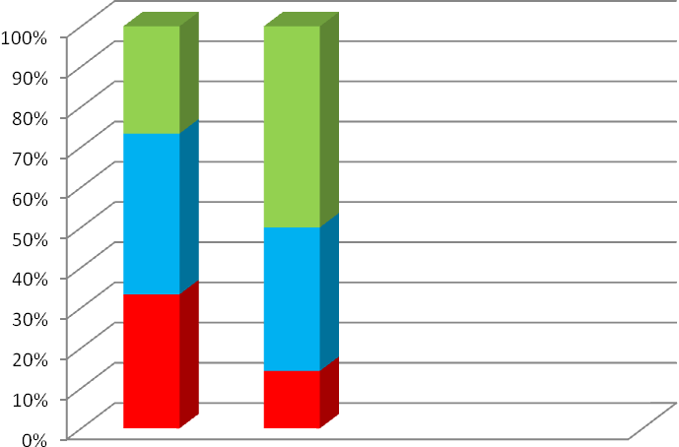

Ⅰ Ⅱ

Низкий уровень

Средний уровень

Высокий уровень

Динамика развития вербальной памяти детей представлена на

диаграмме:

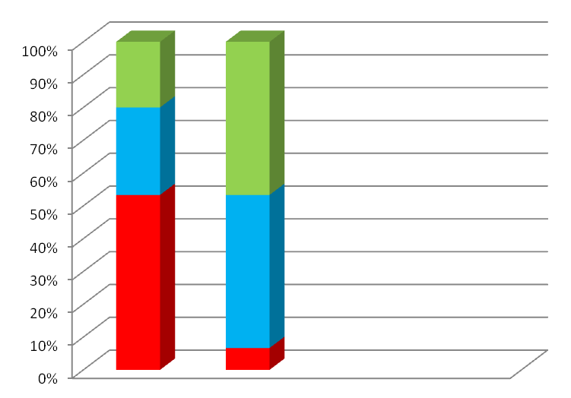

Ⅰ Ⅱ

Высокий уровень

Средний уровень

Низкий уровень

Итак, мы видим, что результаты выполнения заданий стали намного выше, уровень развития образной и вербальной памяти дошкольника повысился, это говорит о том, что проведенные нами подгрупповые и индивидуальные занятия улучшили процесс развития памяти, что явилось основанием доказательства правильности выдвинутой нами гипотезы.

Положительная динамика при использовании дидактических игр стало этапом нашей работы. Повышение общего уровня развития памяти детей – это следствие систематического использования дидактических игр и игровых упражнений, направленных на формирование мнемических процессов у старших дошкольников в условиях ДОУ.

**Выводы**

В данной работе был проведен четырехмесячный (ноябрь 2009 – февраль 2010 года) эксперимент использование специальных игр и упражнений для развития памяти дошкольников в условиях дошкольного образовательного учреждения. Эмпирическое исследование проводилось в логопедической старшей группе ДОУ №5 «Звездочка» г. Лосино-Петровского.

В результате были сделаны следующие выводы:

1. В результате регулярного проведения игры «Чего не стало?» отмечено развитие зрительной памяти дошкольников.

2. Использование скороговорок, чистоговорок, считалок, веселых стихов значительно активизирует память дошкольника.

3. Музыкальное сопровождение способствует активизации интереса дошкольников, развивает музыкальную память.

4. Помимо интереса, проявленного детьми в разучивании пьесок и сценок, была отмечена активизация долговременной памяти, поскольку наиболее запомнившиеся моменты дети повторяли и по прошествии нескольких недель после сценки, например, во время игры.

5. В качестве средства активизации памяти использовались игры типа «Помоги вспомнить». После прочтения сказки воспитатель просил детей напомнить ему ее содержание, причем в три этапа: первый раз непосредственно после прочтения сказки, во второй – на следующий день, и в третий – через неделю.

6. Было отмечено, что интерес детей к тому или иному занятию способствует запоминанию.

**Заключение**

В настоящее время внимание многих психологов во всем мире привлечено к проблемам развития ребенка. Этот интерес далеко не случаен, так как обнаруживается, что дошкольный период жизни является периодом наиболее интенсивного и нравственного развития, когда закладывается фундамент физического, психического и нравственного здоровья. ***Актуальность*** вопроса подчеркивается тем, что сегодня становится все больше детей с ярким общим интеллектуальным развитием, их способности постигать сложный современный мир проявляются очень рано – в раннем дошкольном возрасте.

При этом раннее детство - самая благодатная почва для развития памяти в ее многообразии.

Важным условием результативного использования дидактических игр в обучении является соблюдение последовательно­сти в подборе игр. Прежде всего, должны учитываться следую­щие дидактические принципы: доступность, повторяемость, постепенность выполнения заданий.

Анализ психолого-педагогической литературы позволил нам предположить, что память дошкольников характеризуется рядом специфических особенностей, которые можно скорректировать с помощью специально подобранных дидактических игр, включенных в образовательно-воспитательную работу дошкольного образовательного учреждения.

Для реализации поставленных задач использовались такие теоретические и практические методы исследования, как изучение и анализ психолого-педагогической литературы, а также проведение эксперимента по развитию памяти в группе 5-6 лет.

Память делится на кратковременную и долговременную. Выделяется наглядно-образная память, словесно-логическая память, при которой запоминается информация на слух, эмоциональная память, при которой запоминаются пережитые чувства, эмоции и события.

В наибольшей степени возможности природной памяти проявляются в дошкольном возрасте. Ранний возраст — это период быстрого формирования всех свойственных человеку психофизиологических процессов. Свое­временно начатое и правильно осуществляемое воспитание детей раннего возраста является важным условием их полноценного развития.

Детство характеризуется сензитивностью к развитию памяти: в дошкольном возрасте память по скорости развития опережает другие способности: ребенок рассматривает картинку, видит необычный предмет и начинает рассуждать, припоминая что-то из своего жизненного багажа. Легкость, с которой дети дошкольного возраста запоминают стихи, считалки, загадки, сказки, объясняется бурным развитием их природной памяти. Ребенок запоминает все яркое, красивое, необычное, привлекающее внимание. Ребенок запоминает непроизвольно, другими словами, он запоминает, не желая того.

Тот факт, что память развивается у дошкольника наиболее интенсивно по сравнению с другими способностями, означает, что желание ребенка запомнить, надо всячески поощрять, это залог успешного развития не только памяти, но и других познавательных способностей.

Большие возможности для применения методов воздействия с целью развития памяти дошкольника предоставляет дошкольное образовательное учреждение.

В данной работе был проведен четырехмесячный (ноябрь 2009 – февраль 2010 года) эксперимент по внедрению дидактических игр для развития памяти дошкольников в условиях дошкольного образовательного учреждения. Исследование проводилось в старшей логопедической группе ДОУ №5 «Звездочка» г. Лосино-Петровского.

Для достижения цели исследования нам необходимо было провести опытно-экспериментальную работу.

На констатирующем этапе нам необходимо было выявить уровень развития памяти детей старшей группы детского сада.

Результаты нашей экспериментальной работы показали, что дети имеют не высокие показатели уровня развития образной и вербальной памяти.

Результаты констатирующего эксперимента подтвердили необходимость осуществления целенаправленной педагогической работы по организации системы игровых занятий с использованием дидактических игр направленных на формирование памяти.

На формирующем этапе исследования мы провели систему подгрупповых и индивидуальных занятий, на которых использовались игры с дидактическим содержанием.

В течение эксперимента проводились регулярные игры «Чего не стало?», разучивались чистоговорки, считалки, веселые стихи, потешки и т. д., песенки с музыкальным сопровождением, разучивались краткие пьески и сценки, игры «Помоги вспомнить», «Подбери узор», «Загадочные картинки». В результате было отмечено развитие зрительной, слуховой, музыкальной памяти, а также активизация долговременной памяти у дошкольников.

На контрольном этапе исследования был отмечен рост уровня развития памяти, что подтверждает эффективность выбранных нами дидактических игр-упражнений.

Таким образом, наше предположение о том, что память дошкольников характеризуется рядом специфических особенностей, которые можно скорректировать с помощью специально подобранных дидактических игр, включенных в образовательно-воспитательную работу дошкольного образовательного учреждения возможно, если соблюдать следующие условия:

1. Создание специально подобранной системы игр-упражнений с дидактическим содержанием.
2. Целенаправленное развитие образной и вербальной памяти должно осуществляться на протяжении всего дошкольного периода.
3. Совместная деятельность логопеда, психолога, воспитателя, музыкального работника, руководителя по физической культуре, родителей должна быть направлена на развитие памяти.
4. Игры, направленные на формирование образной и вербальной памяти должны быть разнообразны.
5. Систему игровых занятий следует включать во все виды детской деятельности.

**Литература**

1. Бадалян Л., Миронов А. Память и нервно-психическое развитие // Дошкольное воспитание. – 1976. - №4. – С. 23-31.

2. Бондаренко А. К. Дидактические игры в детском саду: Кн. для воспитателя дет. сада. – 2-е изд., дораб. – М.: Просвещение, 1991. – 160 с.: ил.

3. Брунер Дж. Психология познания. – М., 1977.

4. Венгер Л. А., Мухина В. С. Психология. – М., 1987. Возрастные и индивидуальные способности младших подростков / Под ред. Д. Б. Эльконина, Т. В. Арагуновой. – М., 1967.

5. Игры и упражнения по развитию умственных способностей у детей дошкольного возраста: Кн. для воспитателя дет. cада/ Л. А. Венгер, О. М. Дьяченко, Р. И. Говорова, Л. И. Цеханская; Сост. Л. А. Венгер, О. М. Дьяченко. – М.: Просвещение, 1989. – 127 с.: ил.

6. Выготский Л. С. Собр. Соч.: В 6 т. – Т. 2. – М., 1982. (Исторический смысл психологического кризиса: 291-436.)

7. Гребенщикова Е. Д. Роль словесной инструкции и наглядного показа в выполнении двигательных упражнений у детей дошкольного возраста. Рукопись. М., 1952.

8. Дурова Н. В., Новикова В. П. Ступеньки к познанию./ Худ. Ю. В. Богатова. – СПб.: ДЕТСТВО_ПРЕСС, 2003. – 56 с.: ил.

9. Дубровина И.В. Психологическая служба школы. – М.: Международная педагогическая академия, 1995. – 222 с.

10. Дневник воспитателя: развитие детей дошкольного возраста. / Под ред. О. М. Дьяченко, Т. В. Лаврентьевой- М.: «Издательство ГНОМ и Д»,2000.- 144с.

11. Дьяченко О.М., Лаврентьева Т.В. Психическое развитие дошкольников М., 1984

12. Житникова Л. М. Учим детей запоминать. – Изд. 3-е, доп. – М., 1985.

13. Заика Е.В., Назарова Н.П., Маренич И.А. Об организации игровых занятий для развития мышления, воображения и памяти дошкольников // Вопросы психологии, 1995, №1.

14. Запорожец А. В. Избранные психологические труды / Под ред. В. В. Давыдова, В. П. Зинченко: В 2 т. – М., 1982.

15. Зинченко П. И. Непроизвольное запоминание. – М., 1961.

16. Исенина Е.И. Начальный период развития речи у детей: проблемы и гипотезы // Вопросы психологии, 1987, №2.

17. Ковалев А. Г., Мясищев В. Н. Психологические особенности человека, т. 2. Способности. Л. Изд-во ЛГУ, 1950.

18. Корсаков И.А., Корсакова Н.К. Наедине с памятью. - М.: Изд-во Эйдос , 1993.

19. Кузьмина Н.В. Формирование педагогических способностей. Л., Изд-во ЛГУ, 1959.

20. Лапп Д.Улучшаем память - в любом возрасте. Москва, «Мир» 1993.

21. Лебедева С. О: О возможностях развития образной памяти // Дошкольное воспитание. – 1985. - №8. – С. 52-54.

22. Лейтес Н. С. Умственные способности и возраст. – М., 1984.

23. Лурия А.Р. Маленькая книжка о большой памяти (Ум мнемониста). - М.: Изд-во Эйдос, 1994.

24. Лурия А.Р., Юдович Ф.А. Речь и развитие психических процессов ребенка. - М., 1956.

25. Люблинская А. А. Очерки психологического развития - Изд. 2-е, перераб., М.: «Просвещение»,1965.- 356с.

26. Воспитателю о детской игре.: Пособие для воспитателей детского сада/ Под ред. Т. А. Марковой. – М.: Просвещение, 1982. – 128 с., ил.

27. Михайлова З. А. Игровые занимательные задачи для дошкольников. – М.: Просвещение, 1985.

28. Мухина В. С. Детская психология. – М., 1992

29. Немов Р.С. Психология. Учеб. для студентов высш. пед. Учеб. заведений. В 3 кн. Кн. 1. Общие основы психологии. – 2-е изд. – М.: Просвещение: ВЛАДОС, 1995. – 576 с.

30. Пиаже Жан Избранные психологические труды. Психология интеллекта. Генезис числа и ребенка. Логика и психология. (Пер. с фр. Предисл. В. А. Лекторского и др., с.9- 53)- М.: «Просвещение»,1969.- 659с.

31. Рошка Г., Что и почему запоминает ребенок// Дошкольное воспитание. – 1986. №3. – С. 30-33

32. Рубинштейн С. Л. Проблемы общей психологии / отв. Ред. Шорохова Е. В.- М.: «Педагогика»,1973.- 423с.

33. Слободчиков В.И., Исаев Е.И. Основы психологической антропологии. Психология развития человека. Развитие субъективной реальности в онтогенезе. - М.: Школьная пресса, 2000.

34. Сорокина А. И. Дидактические игры в детском саду: (Ст. группы). Пособие для воспитателей дет. сада. – М.: Просвещение, 1982. – 96 с.

35. Трошихина Ю. Г., Гизатулина Д. Х. Развитие кратковременной памяти у детей раннего возраста// Вопросы психологии. – 1979. - №4. – С. 127-130

36. Урунтаева Г.А., Афонькина Ю.А. Практикум по детской психологии. - М.: Просвещение: Владос, 1995. - 291с.

37. Фресс П., Пиаже Ж. Экспериментальная психология. – Вып. 1,2. – М., 1966. (Возникновение экспериментальной психологии: 26-66. Бихевиоризм: 67-79.)

38. Фридман Л.М. Психология детей и подростков: Справочник для учителей и воспитателей. - М.: Изд-во Института Психотерапии, 2003 - 480 с.

39. Цукерман Г.А. Что развивает и чего не развивает учебная деятельность младших школьников. // Вопросы психологии, 2002, 5. - с. 15-21.

40. Черемошкина Л. В. Развитие памяти детей. Популярное пособие для родителей и педагогов 1996.

41. Эриксон Э. Детство и общество. – СПб., 1996.

42. Юнг К. Г. Аналитическая психология: прошлое и настоящее / К. Г. Юнг, Э. Сэмюэлс, В. Одайник, Дж. Хаббек; сост. В. В. Зеленский, А. М. Рудкевич - М: Мартис,1995.- 320с.

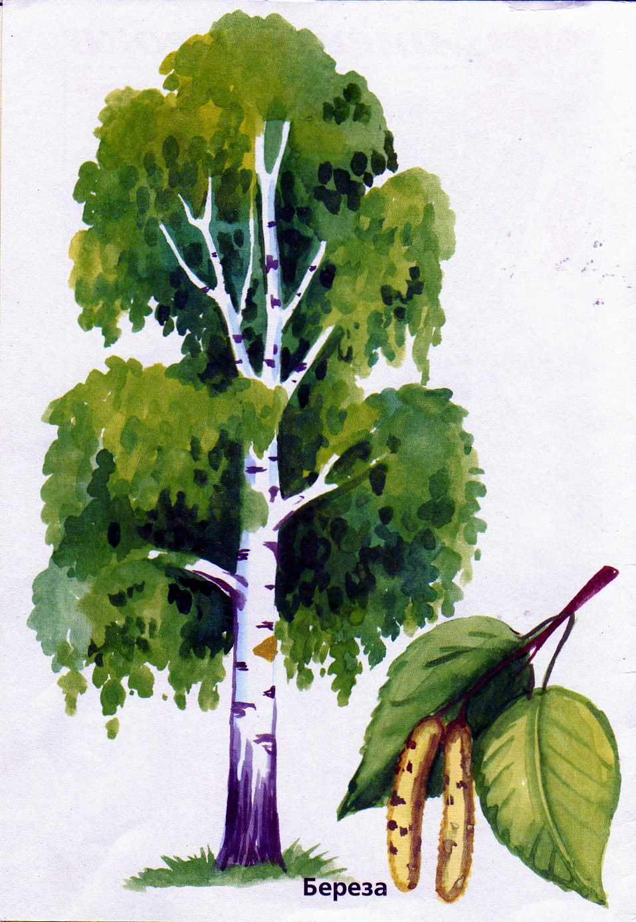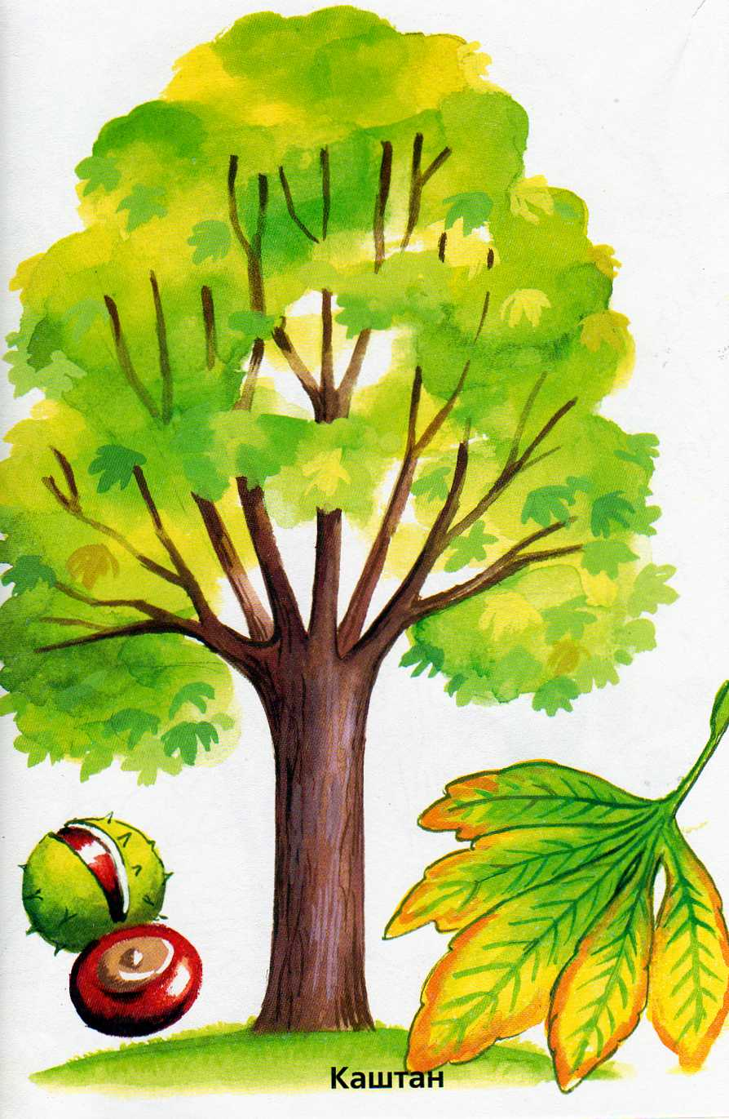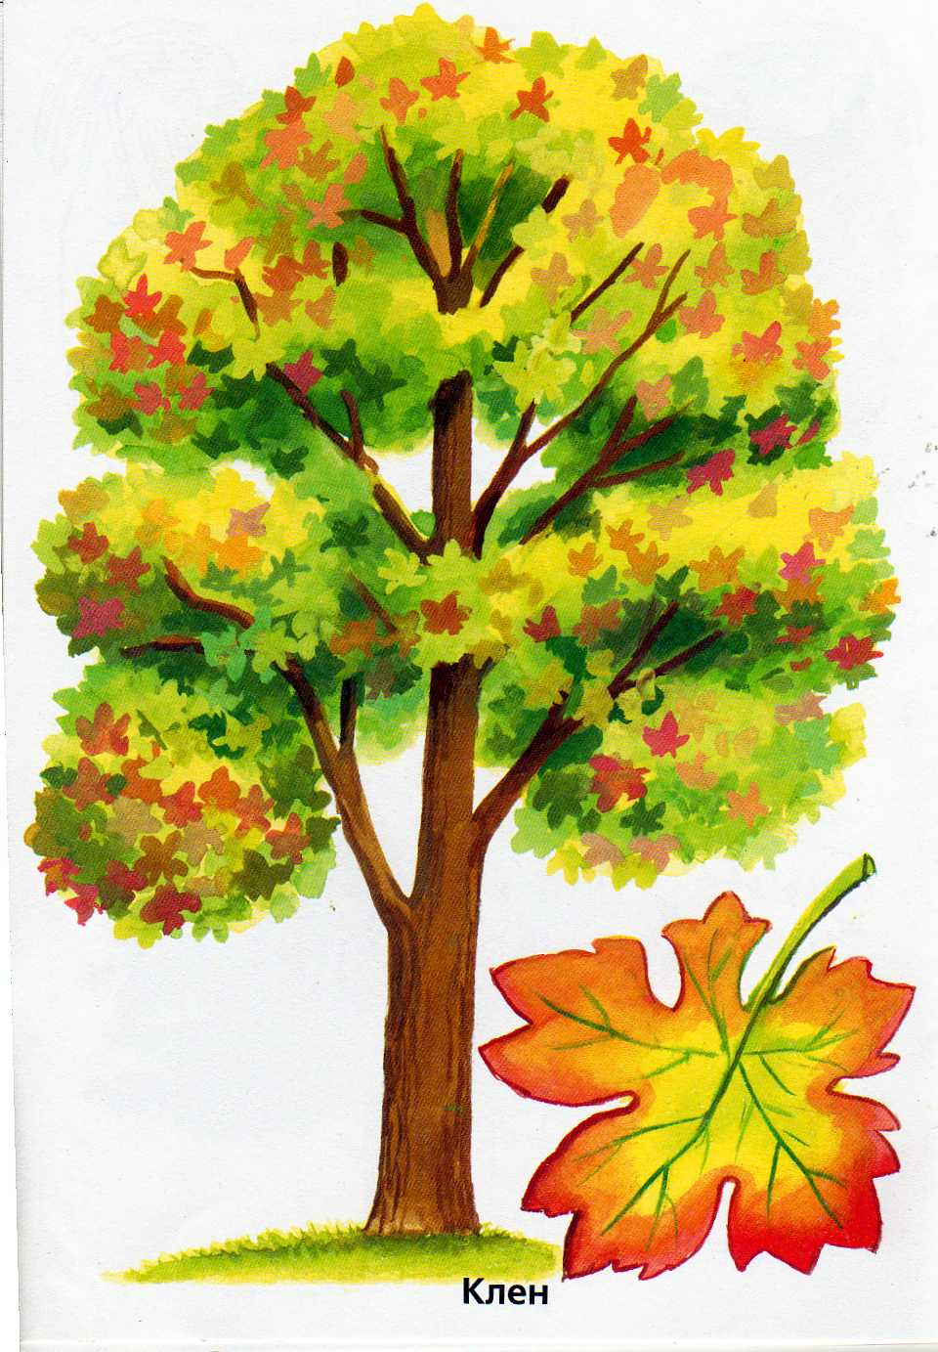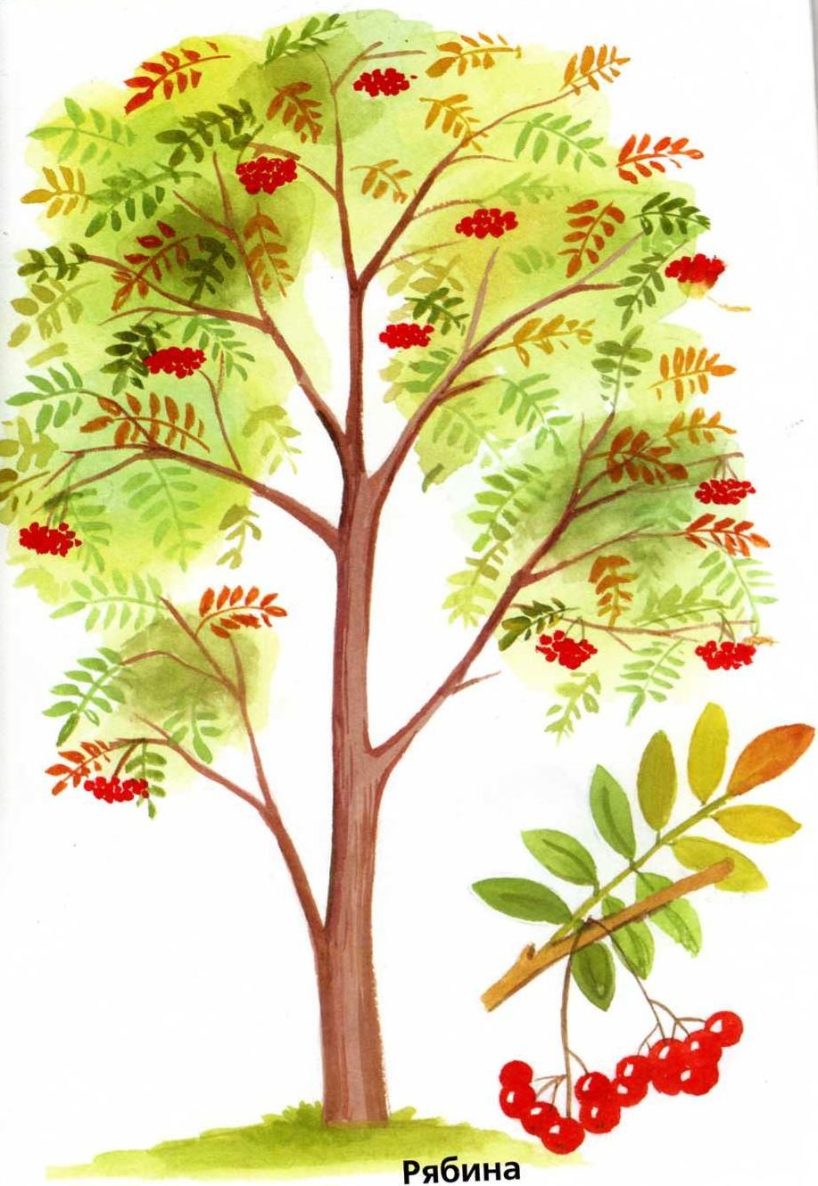

Дидактическая игра «Спорт»

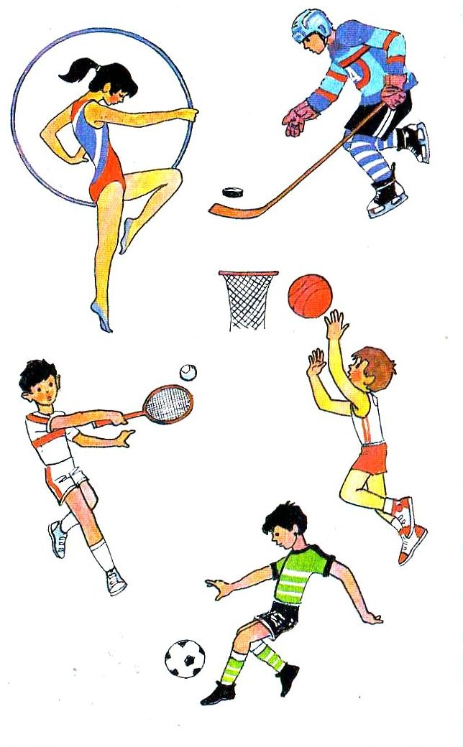

**Задачи:**

- закрепить знания детей о видах спорта;

- пробуждать желание заниматься им;

- воспитывать интерес к спортсменам, гордость за их победы;

- развивать память;

**Игровое правило**. Подбирая нужные для данного вида спорта предметы, правильно называть вид спорта и предметы.

**Игровое действие**. Подбирать картинки с изображением разных видов спорта.

**Ход игры.** Воспитатель рассматривает с детьми большие картинки, на которых изображены спортивные сюжеты: игры в футбол, хоккей, волейбол, художественная гимнастика, гребля и др.; беседует с детьми, уточняет их знания. Раздав детям картинки, педагог предлагает им подобрать нужные предметы для каждого спортсмена. Он обращает внимание детей на предметы, которые лежат на ковре: обруч, ленту, футбольный мяч, клюшку, шайбу, ракетку, воланчик, лодочку, весла др. Дети называют их.

- А теперь послушайте правила игры. По сигналу (свисток) вы найдете и положите к картинке, где нарисован один вид спорта, те предметы, которые нужны этим спортсменам. Будьте внимательны!

Дает сигнал. После того как все предметы положены к соответствующим картинкам, дети проверяют, нет ли ошибки.

В игре закрепляются знания о видах спорта, о спортивном инвентаре, а также воспитывается интерес к спорту. Игру можно закончить беседой о спортсменах – чемпионах соревнований, рассматриванием картин, фотографий на спортивные темы.

Затем воспитатель предлагает детям взять предметы, которые использовались в игре, с собой на прогулку и поиграть в спортивные игры самостоятельно.

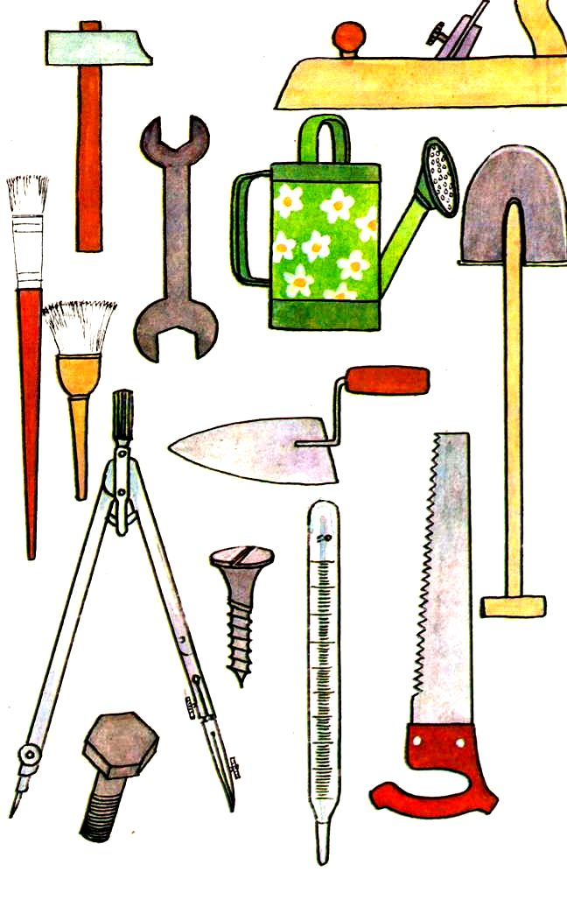

Игра «Кому что?»

**Задачи:**

- учить соотносить орудия труда с профессией людей;

- воспитывать интерес к труду взрослых, желание помогать им;

- развивать память, внимание;

- брать на себя роли людей разных профессий в творческих играх.

**Игровые правила**. Называть профессию в соответствии с предметами труда. Воспитывать, где видели такого работника.

**Игровое действие**. Поиск нужных предметов.

**Ход игры**. У воспитателя на столе приготовлены картинки для труда людей разных профессий – картинки: медицинских инструментов, для работы на огороде (грабли, лопата, тяпка), кухонная посуда, стиральная машина, утюг, пылесос, молоток, рубанок, гвозди, гаечный ключ и др.

Воспитатель приглашает по одному участнику к своему столу. Тот берет какой-либо инструмент и называет его. Остальные дети должны назвать, кому что нужно для работы. Например, ребенок показал и назвал молоток. Дети хром отвечают: «Он нужен столяру, плотнику».

Если есть несколько орудий труда для одной какой-либо профессии, воспитатель предлагает детям их найти. Приглашенные к столу находят предметы и правильно называют их. Игра продолжается до тех пор, пока не будут названы все орудия, нужные для труда людям разных профессий. Закончить игру можно так: дети делятся на две группы; одна группа называет орудия труда, а другая – профессии. Выигрывает та группа, участники которой ни разу не ошиблась.

Игра «Осенние листья»

**Задачи:**

- упражнять детей в нахождении листьев по сходству;

- активизировать словарь детей (названия деревьев: клен, дуб, рябина, береза и т.д.);

- воспитывать слуховое внимание;

- развивать память;

**Игровые правила**. Бежать можно только после того, как правильно назовешь дерево, от которого лист, после слов воспитателя: «Такой листок – лети ко мне».

**Игровые действия**. Сравнение листьев, нахождение одинаковых листьев и деревьев, бег по сигналу воспитателя.

**Ход игры**. Воспитатель на прогулке вместе с детьми собирает листья деревьев, растущих на участке. Оставляет для себя по одному листу от каждого дерева. Дети стоят полукругом возле воспитателя. Обращаясь к ним, педагог говорит:

- Дети, вы знаете, какие деревья растут на нашем участке? Давайте назовем их и подойдем к ним (называет, дети рассматривают дерево, листья.) Посмотрите, какие листья у клена. Большие, с зубцами, а вот лист рябины. У листа есть небольшие листики. Сам лист похож на перышко.

Сравнивая и называя листья, воспитатель выясняет, что знают дети о деревьях, чем отличаются их листья.

- А сейчас мы поиграем. У меня в руках листья от разных деревьев. (Показывает.) Повторим их названия. Я раздам вам всем по листику. И у себя оставлю несколько штук. Когда я покажу листик и скажу: «У кого такой же лист, лети ко мне!» - вы побежите ко мне. Будьте внимательны! Старайтесь не ошибаться.

Отойдя в сторону, дает сигнал: «У кого такой же лист, лети ко мне!»

Воспитатель следит за тем, чтобы дети бежали только после сигнала. Хвалит тех, кто этого правила не нарушает.

Для закрепления знаний можно поменяться листьями и возобновить игру.